Bevindingen SKP ONI Terneuzen 2018
Jaarlijks maken we een balans op van het afgelopen jaar. Zoals we vorig jaar schreven in de bevindingen nemen we de meldingen van 2017 samen met de meldingen van 2018 mee
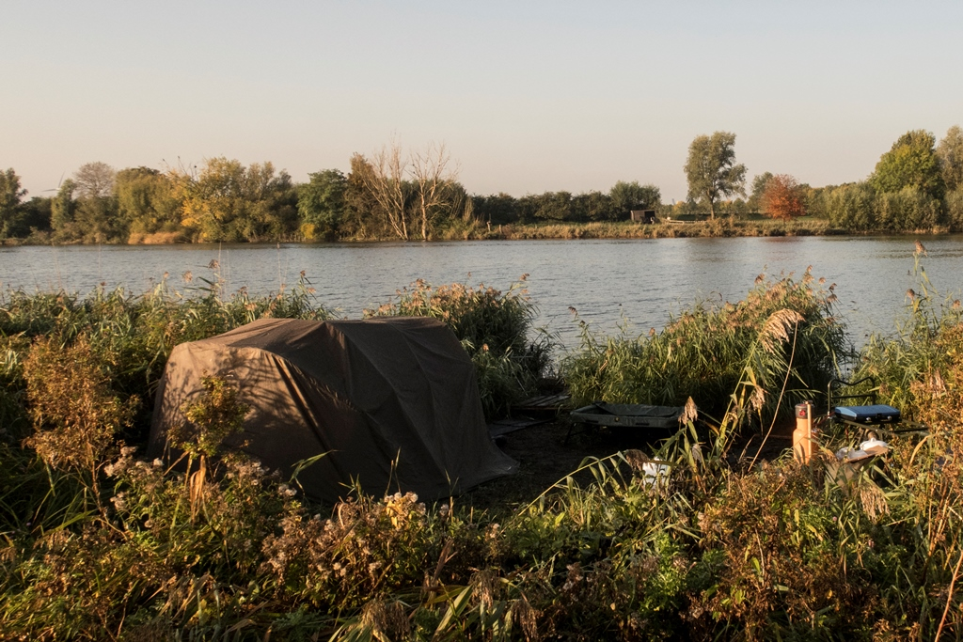
Afgelopen jaar was een jaar zoals we nog niet eerder meegemaakt hebben. We hadden een zeer zachte winter. In januari kon je zomaar onder goede omstandigheden gaan vissen en vangen. De eerste melding kwam ook uit deze maand. Menigeen had snode plannen om mooie SKPers te gaan scoren. Daar kwam in februari de klad in. Een zeer koude oostenwind maakte het vertoeven aan de kreek onaangenaam. Het ging zelfs behoorlijk vriezen. In maart kon je zelfs enkele fanatieke schaatsers in het haventje tegenkomen.
Uiteindelijk, na het verdwijnen van de ijslaag, kon er gevist worden. Eind maart vielen de eerste meldingen mondjesmaat binnen. April en mei bleken productieve maanden. Daarop kwamen we in de zomerperiode terecht. Voor zonaanbidders een geweldige zomer. Nagenoeg geen regen en hoge temperaturen met veel zon.
Voor de conditie van onze kreek is zo’n periode een mindere. Al snel verscheen er Blauwalg. En wel in die mate dat het leek alsof het water veranderd was in erwtensoep.
De bordjes met “Vermijd contact met het water vanwege de verslechterde waterkwaliteit” bleven nagenoeg de gehele zomer van toepassing.

Toch waren er jongens die inventief waren en plaatsen konden lokaliseren waar de bodem schoon was zodat ze daar hun visjes konden pakken.
M.n. in oktober mochten we een aantal SKPers matchen.

In 2017 ontvingen we 28 meldingen en dit jaar konden we er 32 noteren.
De uiteindelijk stand van de meldingen van dit jaar is als volgt.

Naam: | Aantal
Stijn Debacker. | 5
Jeroen Vandaele | 4
Marco Wattel | 3
Arno van Vliet | 3
Jochen Schauwvliege | 3
Andre Vleugel | 2
Jaap Bruggeman | 2
Toby Wattel | 2
Jimmy Notschaele | 1
Kaj Eeckhout | 1
Raoul Talamini | 1
Fabian Verlinde | 1
Marc Paulus | 1
Jasper Pauwelsen | 1
Anco Knoop | 1
Sjaak de Braal | 1

Stijn Debacker krijgt 70 euro op zijn rekening bijgeschreven. Jeroen van Daele 50 euro en Marco, Arno en Jochen verdelen 40 euro.

Nieuwelingen.
Nadat de nachtviszone op de tweede kreek een feit werd hebben een klein aantal vaste en gerenommeerde melders van SKPers de kreek om verschillende redenen voor gezien gehouden waardoor er aanzienlijk minder meldingen binnen kwamen.

Mooi is te zien hoe er een nieuwe generatie karpervissers is ontstaan die melding maakt van hun gevangen spiegels. En veelal jonge gasten.
Karpervissers die eenmaal een SKPer gemeld hebben en een terugkoppeling hebben ontvangen, reageren enthousiast.
Het verwerken van de meldingen in diagrammen geven de melders iets extra’s aan hun karpervisserij.

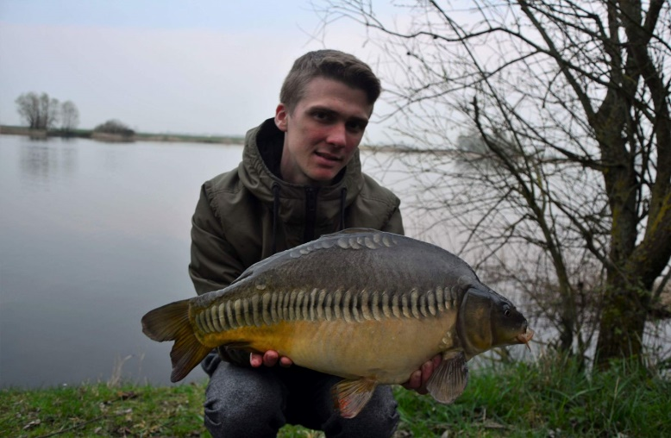
Eén van die nieuwe gasten is de 21 jarige Stijn Debacker uit Zelzate. Vanwege zijn drukke werkzaamheden als schrijnwerker vist hij voornamelijk in de avonduren en pikt minstens 2 nachtjes op een maand mee op de kreek. Zijn vriendin is inmiddels ook geïnfecteerd geraakt met het karpervirus en vergezelt Stijn met grote regelmaat.
Stijn is net als velen van ons op zeer jeugdige leeftijd gaan vissen. Op zijn zeventiende is hij serieus begonnen met karpervissen op het kanaal in zijn omgeving. Daar werd Stijn ingefluisterd dat er in de buurt een geweldig karperwater met een gevarieerd karperbestand aanwezig is.
Het duurde niet lang voordat Stijn de stap nam om zijn visserij op de Otheense kreek te gaan beproeven.
Stijn heeft geen tijd voor voorvoeren, derhalve vist hij instant. Inmiddels is hij toegetreden tot het ‘Discover Carp Team’.
Een team dat tot doel heeft ervaringen met elkaar uit te wisselen om de vangsten te optimaliseren.
De planning van Stijn voor 2019 ligt al klaar en de Otheense kreek komt daar veel in voor.
Zoals we uit de eindstand van de SKP wedstrijd kunnen opmaken kan het niet anders of we gaan nog veel horen van deze jonge Belg.

Karpervissers die nog niet melden om wat voor reden dan ook willen we uitdagen hun spiegels van de kreek te melden. De leden van de karpercommissie staan voor je klaar om een match te maken waarna je de geschiedenis van de door jouw gevangen spiegel in diagram krijgt toegestuurd.

Ook in 2019 is er weer de mogelijkheid geldprijzen te verdienen wie de meeste SKPers weet te melden.
De prijzen verdeling is net als vorig jaar.

Waarom een spiegelkarperproject.
Sinds een aantal jaren is er een tendens ontstaan om in de Nederlandse wateren meer gevarieerde karper uit te zetten en dan vooral spiegelkarper.
Doordat karpervissers hun vangsten onbeschadigd terug zetten, is het mogelijk dat dezelfde karper meermaals gevangen wordt.
Bovendien zorgt een gefotografeerde karper ervoor dat deze als zodanig individueel herkend wordt.
Hiermee lenen vooral spiegelkarpers zich uitstekend als bron van informatie. Immers als relatief unieke en makkelijk herkenbare verschijning worden deze graag door karpervissers gevangen en gefotografeerd.
Door gefotografeerde spiegelkarpers uit te zetten heeft men (op voorwaarde dat deze teruggevangen gefotografeerd en gemeld worden) vanaf het begin zicht op het wel en wee van de individuele vissen.

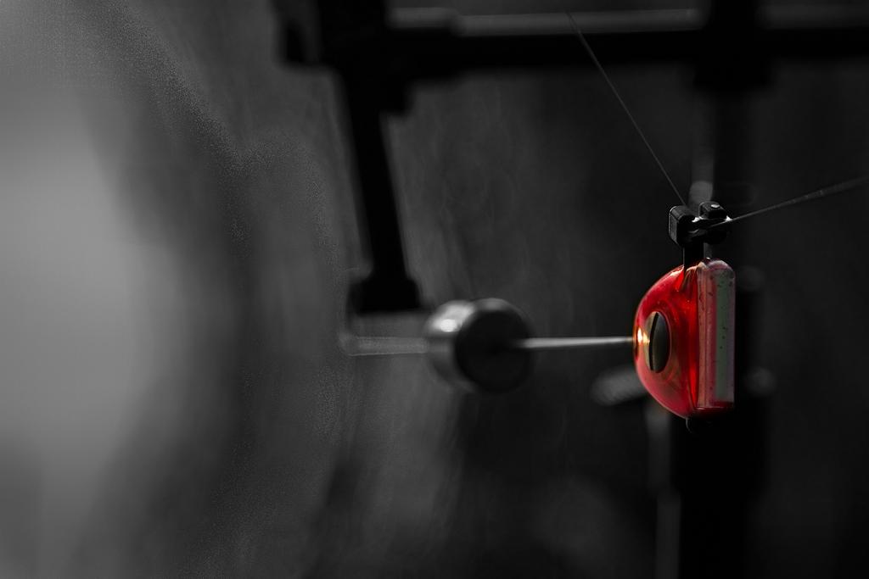

Wat is een Spiegelkarperproject.
Een Spiegelkarperproject is een project waarbij op basis van een goede en planmatige inventarisatie het aandeel van het percentage spiegelkarper binnen een karperbestand wordt verhoogd door middel van uitzettingen.
Er zijn twee soorten van projecten te onderscheiden:

- Volledige monitoring:
Een spiegelkarperproject dat door middel van fotograferen en wegen, voorafgaande van de uitgezette spiegelkarpers, uitgebreid kan worden gevolgd.

- Globale monitoring:
Een spiegelkarperproject dat door middel van vangstregistratie, uitgezette en gevangen spiegelkarpers globaal kan volgen.

ONI heeft in 2004 een eerste uitzetting gedaan en gekozen voor volledige monitoring als het gaat over specifiek uitgezette SKPers.
Globale monitoring is van toepassing voor spiegelkarpers op de Otheense kreek die niet voorkomen in het SKP bestand.
Het is een gegeven dat elke individuele spiegelkarper beschikt over een geheel eigen beschubbingspatroon waardoor deze makkelijk te herkennen zijn.
De foto’s van de uit de uitgezette spiegelkarpers zijn in gerangschikte vorm onder gebracht in een data archief. Daarna wordt de sportvissers gevraagd om na terug vangst van een spiegelkarper deze te fotograferen, te meten, te wegen en aan te leveren bij een meldpunt.
Inmiddels is er ook een database opgezet van spiegels die niet uitgezet zijn als SKPers.

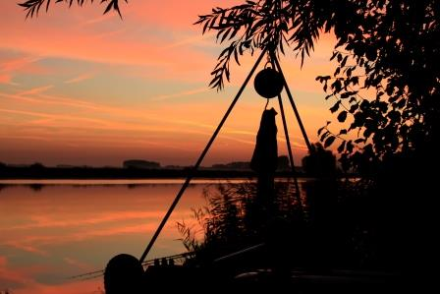

Uitzettingen

Hieronder een lijst met uitzettingen van SKPers op de Otheense kreek met hun kenmerken en e.v.t. bijzonderheden.
- De leeftijd jaren van de uitgezette spiegels wordt vermeld als K. Een K3 is 3jaar.
- Het gemiddelde gewicht momenteel, is gerelateerd aan de meldingen van de afgelopen twee jaar afgezet tegen de uitzetgewichten. Dit is een moment opname. Het gemiddelde gewicht is niet representatief voor het totaal van de betreffende uitzetting. Het gaat hier over individuen.
- Aantal meldingen geeft aan hoeveel meldingen er sinds de uitzetting zijn binnen gekomen van de bewuste partij.

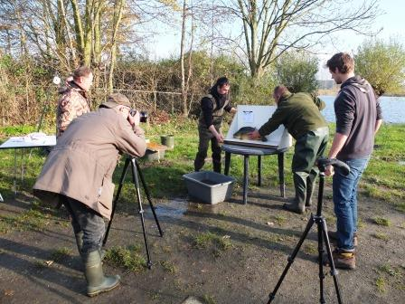

Uitzetting 2004 (Duitsers)

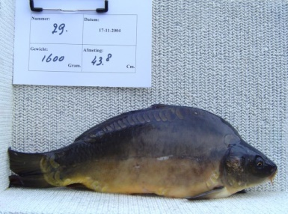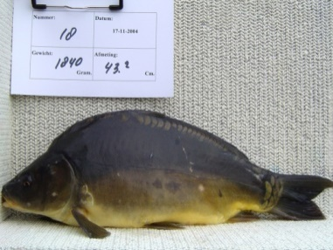

Uitgezet 57 stuks van Viskweekcentrum Valkenswaard en opgegroeid bij een Duitse kweker.
Uitgezet op 11-12-2004 in de reeks van 1 t/m 57
Gefinancierd: ONI
Leeftijd K3 met een gemiddeld uitzetgewicht van 1700 gram.
Bouw: Robuust en hoog.
Beschubbing: Vrij kaal tot kaal. Schubbenkam onder de rugvin en enige beschubbing rond de staartwortel.
Bloedlijn: Gelijkend op het Gallisch ras.
Vangstpercentage: 54%
Gemiddeld gewicht momenteelt: 9700 gram
Bijzonderheden: De vangstpercentage is de laatste jaren niet gewijzigd en blijft op 54% staan.
De huidige meldingen overschrijden de 10 kilo grens.
Aantal meldingen: 119
Opvallend is dat er na de uitzetting 14 jaar geleden nog steeds meldingen van deze uitzettingen komen. Zeven meldingen konden we over de periode 2017/2018 noteren.
Deze SKPers hebben inmiddels de leeftijd van 17 jaar.

Uitzetting 2005 (Duitsers)

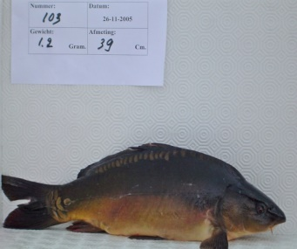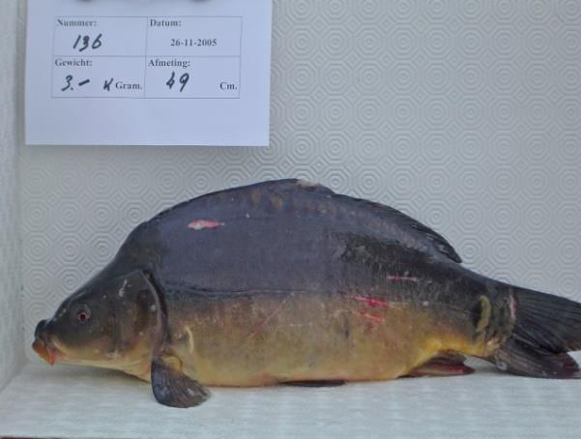

Uitgezet 36 stuks van dezelfde kwekers als de uitzetting 2004.
Uitzetting: 24-12-2005 in de reeks van 101 t/m 136.
Gefinancierd: Gemeente Terneuzen.
Leeftijd: K3 met een gemiddeld uitzetgewicht van 1900 gram.
Bouw: Robuust
Beschubbing: Vrij kaal tot kaal. Schubbenkam onder de rugvin en enige beschubbing rond de staartwortel.
Bloedlijn: Gelijkend op het Gallisch ras.
Vangstpercentage: 54%
Gemiddeld gewicht momenteel: 6700 gram.
Aantal meldingen: 77
Bijzonderheden: Ondanks dat deze uitzetting dezelfde bloedlijn hebben en een jaar later zijn uitgezet dan de eerste uitzetting, maken deze Duitsers een mindere groei door als hun voorgangers.
Meldingen van 10+ kilo komen tot nu toe relatief weinig voor.

Uitzetting 2006 (Valkenswaarder/Villedonner)

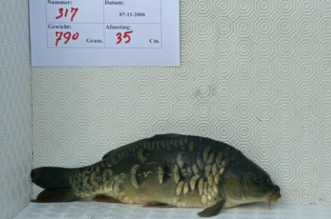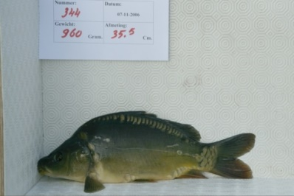

Uitgezet 63 stuks van viskweekcentrum Valkenswaard en opgegroeid bij Duitse kweker.
Uitzetting: 07-11-2006 in de reeks van 301 t/m 363.
Gefinancierd: ONI
Leeftijd: K2 met een gemiddeld uitzetgewicht van 830 gram.
Bouw: Strakke bouw
Beschubbing: Variabel van beschubbing. Van vrij kaal tot volschubs.
Bloedlijn: Kruising tussen een Villedonner (hommer) en een Valkenswaardr (kuiter)
Vangstpercentage: 30%
Gemiddeld gewicht momenteel: 8500 gram
Hierbij de kanttekening dat SKPer 344 is opgenomen.
Aantal meldingen: 68
Bijzonderheden: Vanwege de lage uitzetgewichten heeft een aanzienlijk aantal van deze spiegels het loodje gelegd. De groeicapaciteiten van deze spiegeltjes is niet hoog.
En toch heeft dit bestand een uitzonderlijke spiegel opgeleverd, nl SKPer 344. Uitgezet op 960 gram en dit jaar weer gemeld op 15800 gram.
Het is ook de meest gemelde SKPer. Deze SKPer is inmiddels 22 keer gemeld.
Het is tevens de zwaarst gemelde SKPer van de tot nu toe van alle uitzettingen.

Uitzetting 2010 (Villedonners)

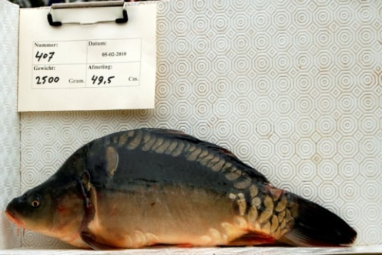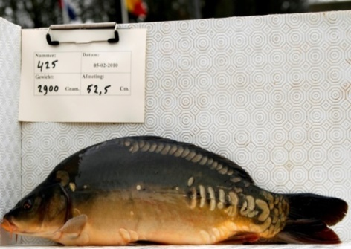

Uitgezet 50 stuks van Kweekcentrum Villedon/betaalwater in Frankrijk.
Bloedlijn: Hongaars/Aischgruder.
Uitzetting: 05-02-2010 in de reeks van 401 t/m 450.
Gefinancierd: ONI
Leeftijd: K3 met een gemiddeld uitzetgewicht van 2470 gram.
Bouw: Zelden slank, aanleg voor hangbuik.
Beschubbing: Kaal met beschubbing rond de staartwortel tot gematigd beschubd.
Vangstpercentage: 52%
Gemiddeld gewicht momenteel: 7000 gram.
Aantal meldingen: 72
Bijzonderheden: Mooie SKPers die met regelmaat gemeld worden en een mooie vangstpercentage geven. De laatste twee jaar geen “nieuwe” meldingen.

Uitzetting 2010 (Hongaren)

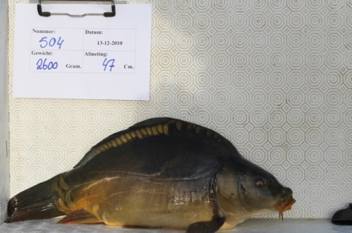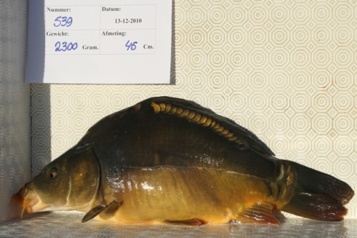

Uitgezet 125 stuks geleverd via Carp Farm en opgekweekt in La Brenne Frankrijk.
Bloedlijn: Hongaars/Aischgrunder achtergrond.
Uitzetting: 13-12-2010 in de reeks van 501 t/m 625.
Gefinancierd: Gedeelte door inkomsten van karperwedstrijden, een donatie van karpervissers en ONI.
Leeftijd: K3 met een gemiddeld uitzetgewicht van 2200 gram.
Bouw: Enigszins rond en hoog gebouwd met aanleg voor buikigheid.
Beschubbing: Hoofdzakelijk zwak beschubd rond de staartwortel en vaak een schubbenkraag rond de kop/kieuwdeksel.
Vangstpercentage: 53,2 %
Gemiddeld gewicht momenteel: 5300 gram.
Aantal meldingen: 124
Bijzonderheden: Met deze uitzetting is het hoogst in aantal uitgezet. Nog steeds worden er van deze lichting SKPers gemeld die nog niet eerder gemeld zijn waardoor het vangstpercentage kan oplopen.

Uitzetting 2014 (Top Hongaren)

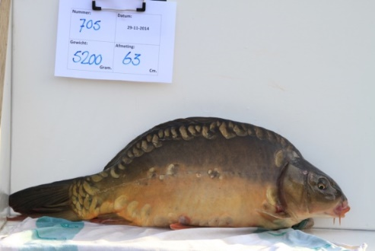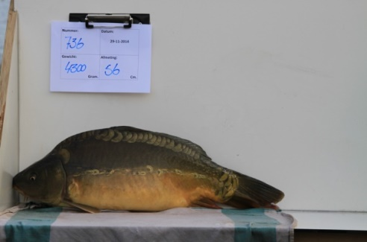

Uitgezet 37 stuks geleverd via Carp Farm en opgekweekt in La Brenne Frankrijk.
Bloedlijn: Hongaars/Aischgruder.
Uitzetting: 29-11-2014 in de reeks van 701 t/m 737.
Gefinancierd: Sportvisserij Nederland, KSN, TopCarp,
Leeftijd: K4 met een gemiddeld uitzetgewicht van 5000 gram
Bouw: Enigszins rond en hoog gebouwd met aanleg voor buikigheid.
Beschubbing: Hoofdzakelijk beschubd rond de staartwortel met soms enige beschubbing op de flanken.
Vangstpercentage: 50 %.
Gemiddeld gewicht momenteel: 3500 gram
Bijzonderheden: Met deze uitzetting hebben we gekozen voor een klein aantal in de uitzetleeftijd van K4 met hogere uitzetgewichten.
Nu 4 jaar later kunnen we de voorzichtige conclusie trekken dat het terugmeld percentage hoog is. Waaruit blijkt dat uitzetten van K4 kan lonen. Maar wel erg duur (kiloprijs).
De groei van deze uitzetting loopt gelijk aan soortgenoten van dezelfde leeftijd.

Uitzetting 2015( Tsjechen)

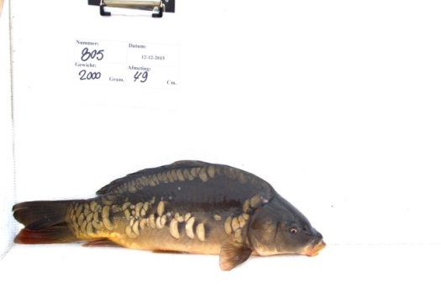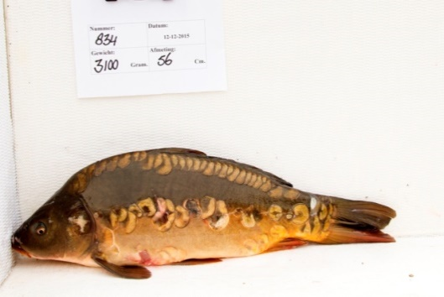

Uitgezet 41 stuks geleverd via de Belgische Viskwekerij Corten en opgekweekt in Tsjechië
Bloedlijn: Tsjechisch Boheems.
Uitzetting: 12-12-2015 in de reeks van 800 t/m 840.
Gefinancierd: Tijdens een landelijke SKP wedstrijd won Marc Paulus 25 spiegels van de Belgische Kweker. Aangevuld met persoonlijke donaties hebben we 41 van deze spiegels aangeschaft.
Leeftijd: K3 met een gemiddeld uitzetgewicht van 2300 gram
Bouw: Gevarieerd met hoofdzakelijk een slanke bouw.
Beschubbing: Rijk beschubd met middelgrote tot grote plaatschubben.
Vangstpercentage: 31.7 %
Totaal aantal meldingen: 15
Gemiddeld gewicht momenteel: 4300 gram
Bijzonderheden: Spiegels met een neiging om in hoogte toe te nemen.
Tot nu toe een mooie en veelbelovende groeicurve.

Uitzetting 2017 (T- Specials)

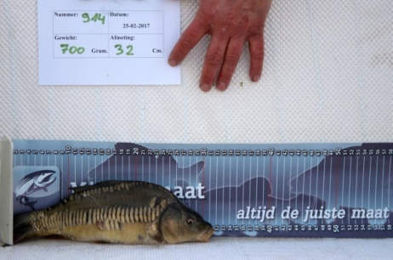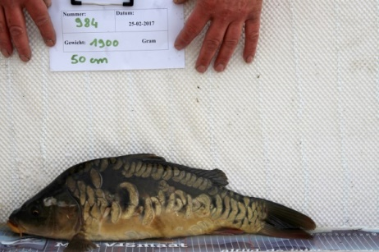

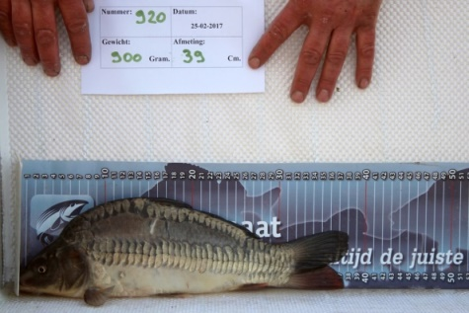

Uitgezet 90 stuks via Carp Farm.
Bloedlijn: Hongaars/Aischgruder
Uitzetting: 26-02-2017 in de reeks van 900 t/m 989.
Gefinancierd: Sportvisserij Nederland, KSN, Top Carp.
Leeftijd: K2 met een gemiddeld uitzetgewicht van 1300 gram.
Bouw: Slank
Beschubbing: Gevarieerd, met een aanzienlijk aantal rijenachtigen. Enkele Ghost spiegels zaten in deze partij.
Vangstpercentage: Nog te vroeg.
Gemiddeld gewicht momenteel: 2000 gram
Totaal aantal meldingen: 7
Bijzonderheden: Deze spiegels zijn speciaal geselecteerd op beschubbing. Ongeveer 80% is uitgezet onder de 1000 gram. De verwachting is dat op termijn de vangstpercentages achter zullen blijven.

Uitzetting 2018 (Special Carp)

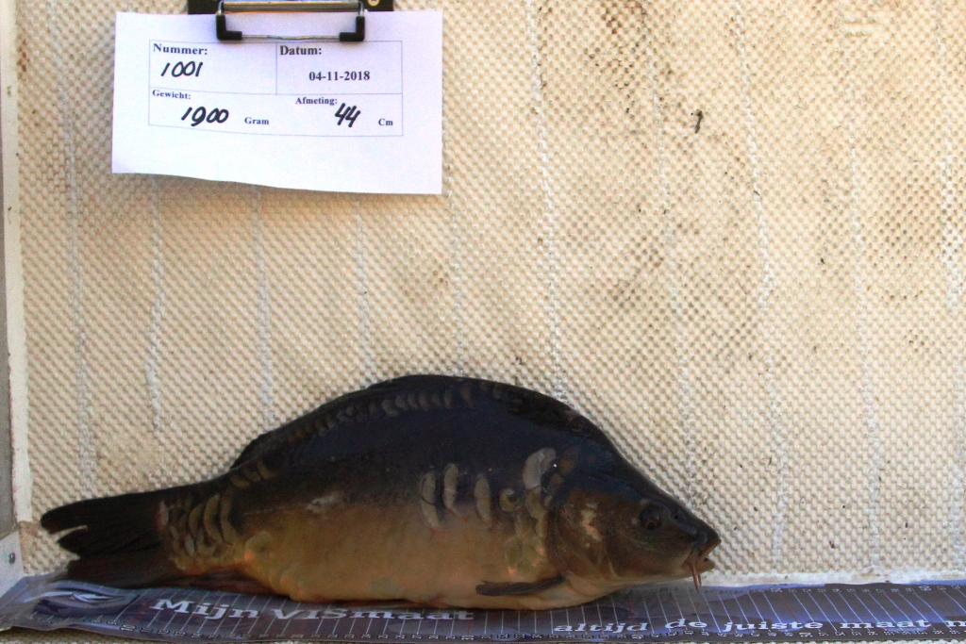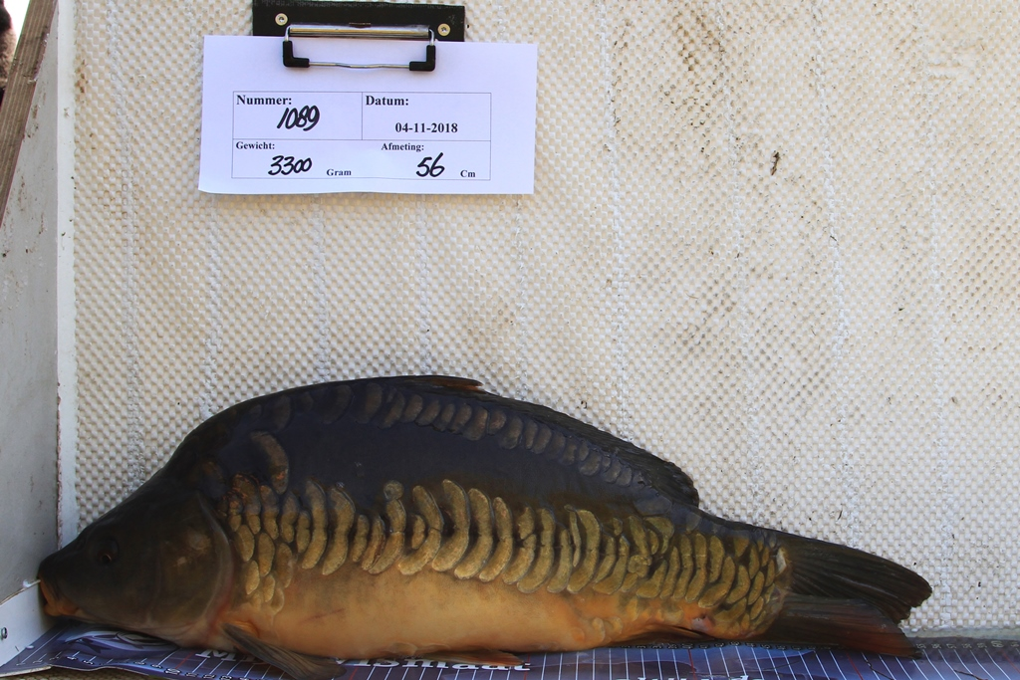

Uitgezet 89 stuks via EDKOvis.
Bloedlijn: Kruising Valkenswaard/Hongaar.
Uitzetting 04-11-2018 in de reeks van 1001 t/m 1089
Gefinancierd: ONI.
Leeftijd: K3 met een gemiddeld uitzetgewicht van 1950 gram
Bouw: Stevig gebouwd met vaak knik achter de kop.
Beschubbing: Rijk en variabel beschubd met vaak grote schubben op de zijlijn.
Bijzonderheden. De eerste partij op de kreek die volledig is opgekweekt in de Haarlemmermeerpolders.
Eerste landelijke groeiresultaten zijn gemiddeld tot snel. Speciaal gekweekt op mooie beschubbing en weerstand.

Verantwoord uitzetten.
De vraag is hoeveel en wanneer gaan we in de toekomst uitzetten. Los van het gegeven dat er een financieel plaatje aanhangt zijn er meerdere factoren die de hoeveelheid uit te zetten SKPers bepalen. Inmiddels zijn we veertien jaar onderweg met het SKP en kunnen we met de verkregen meldingen, cijferwerk en inzichten genereren.

Uitval
Het is een gegeven dat een karper tegen een stootje kan. Toch moet er rekening gehouden worden met uitval van die uitgezette SKP’ers.
Een inschatting maken hoeveel uitval er is op de uitgezette SKP’ers is niet altijd eenvoudig..
Hiervoor zijn rekenmethodes die een goede indicatie geven hoeveel uitval er berekend kan worden. De meeste rapporten geven een uitval tussen de 3 en 5% op jaarbasis.
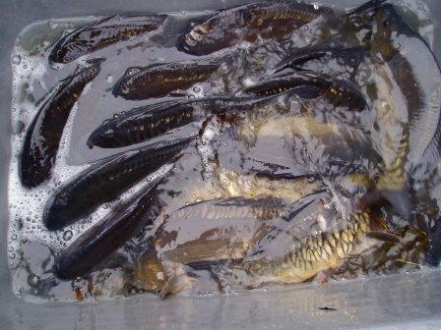
Daarnaast is er de aanbeveling (rapportage Spiegelkarperprojecten, Spiegelbeelden) rekening te houden met een minimale uitval tussen de 20 en 30% in de eerste twee jaar na de uitzetting.
Enkele van de vele factoren van uitval zijn o.a.:
- Beschadigingen en stress bij uitzetting
- Kwaliteit van het uitzetwater
- Leeftijd van de vissen.
- Ziektes.
Tijdens het vervoer van de spiegels kunnen er beschadigingen optreden.
Voordat de karpers op de plaats van bestemming worden afgeleverd zijn deze inmiddels ettelijke keren opgeslagen en overgeladen.
Het vervoer met de uiteindelijke uitzetting levert de nodige stress op die de uitval beïnvloeden.

De Otheense kreek is van oudsher een water dat aangemerkt wordt als brak. Dat wil zeggen dat er een concentratie van chloride (zout) aanwezig is.
Een hoge factor chloride (b.v. na langdurige droogte tijdens de zomer) in combinatie met Blauwalg (bijna jaarlijks terug kerend) heeft invloed op de bodem gesteldheid. Brak water heeft van nature een hoog fosfaatgehalte. Vermoedelijk is stikstof een beperkende factor. De bodem kan zwart, zuurstofloos en daardoor sulfiden bevatten die stinken als rotte eieren. Dit fenomeen is algeheel bekend op onze kreek.

Van belang is ook de uitzetleeftijd van deze spiegeltjes.
Bekend is dat een K2 aanzienlijk minder overlevingskansen heeft dan een K3. Dat blijkt ook uit onze vangstpercentages van onze lichting uit 2006. Deze scoren in de terugmeldingen aanzienlijk minder dan de overige uitzettingen.
Zo zijn er nog meer factoren die de uitval beïnvloeden zoals het meenemen van SKPers voor de consumptie of overzetten op andere wateren. Maar ook een natuurlijke selectie waarbij de zwakkeren uitvallen.

Karperbezetting en draagkracht.
De draagkracht is de maximale bezetting per ha. waarbij karpers goed gedijen. Als de draagkracht wordt overschreden ontstaan problemen t.w.:
- Terugloop van de conditie.
- Slechte groei
- Ziektes.
- Hogere uitval
Van belang is hoe de omstandigheden van het betreffende water is.
De Otheense kreek heeft niet bepaald een stabiel milieu
De concentraties Chloride en Blauwalg van de laatste jaren zijn al genoemd.
Daarnaast zijn er vooral in de zomerperiode hele stukken bodem slecht zodat er op die plaatsen nagenoeg geen vissen kunnen foerageren. Dit maakt het overlevingsgebied van de karper in die periode kleiner.
Uiteindelijke zijn dit factoren die wij niet kunnen beïnvloeden.
Wel kunnen we het bestand gezond en in conditie houden door rekening te houden met het aantal uit te zetten karper.

We kunnen met de huidige gegevens van het SKP vrij goed de bezetting berekenen van de karper populatie.
In 2004 is het SKP op de Otheense kreek van start gegaan met uitzettingen.
Nu 14 jaar later zijn er in totaal 588 spiegeltjes uitgezet.

Uitgaande van het rekenmodel is er de eerste twee jaar na de uitzetting er een uitval is van 25% en daarna 3% per jaar.
Voor de lichtingen in 2006 en 2017 (K2) berekenen we een uitval van 35% in de eerste twee jaar.
Volgens het rekenmodel zijn er eind 2019, 250 SKP-vissen over.
Ervan uitgaande dat het SKP bestand 30% van het totale karper bestand is (aan de hand van de vangsten van karpervissers. ongeveer 1 op de 3 gevangen karpers is een SKP-vis) komen we uit op een totaal populatie van 800 stuks.

De meldingen van de laatste twee jaar geven een gemiddelde van 8 kilo per SKPer. 250 x 8 kilo is 2000 kilo gedeeld door 100 ha (grote van de Otheense kreek) is 20 kilo SKPers per ha.
De overige karpers 550 karpers krijgen een gemiddeld gewicht mee van 9 kilo. 550 x 9 kilo is 50 kilo per ha.
Maakt dat er circa 70 kilo per ha op de kreek rondzwemt.
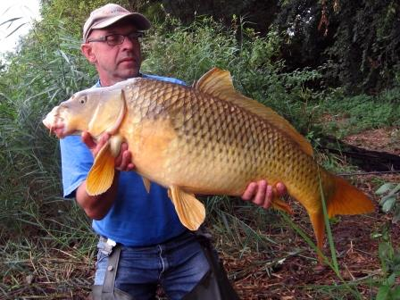
Door diverse instanties genoemde maximum bezettingsgraad varieert van 5 tot 100 kilo per ha.
Voor afgesloten plassen (tussen de 50 en 200 ha) kan de norm van maximaal 50 kilo per ha. gehanteerd worden.
Oorspronkelijk karperbestand.
De Otheense kreek is destijds aangemerkt als Karper-Snoekbaarswater. Deze bepaling kwam van de toenmalige visserijkundige ambtenaar van de visserij inspectie uit de provincie.
Met dit gegeven heeft de Gemeente Terneuzen uitzettingen plaats laten vinden.
V.w.b. de uitzettingen van karper hield dit in dat er in de periode van 1982 t/m 1989 werd uitgezet door de OVB met subsidie bovenop het destijds bestaande bestand.

In deze 8 jaar is er een overvloed aan karper uitgezet. n.l. 15.000 kilo
Het betrof twee-zomerige karpers van het type, 25% wildbroed hybride. Bekend van dit type hybride karper is dat het sterke vissen waren met hoge overlevingskansen.maar dat de groei niet spectaculair is.
Er vanuit gaande dat een twee zomerige-karper ongeveer één á twee kilo weegt dan is hiermee duidelijk hoeveel van dit soort schubkarpers op de Otheense kreek is uitgezet.

De zomer van 2003 was een bijzondere. Bijzonder omdat de temperaturen tropische hoogten bereikten en de droge periode lang aanhield.
Een combinatie van een hoge concentratie Chloride en een extreme aangroei van Blauwalg maakte dat het water van de kreek een zuurstof probleem kreeg.
Dit had tot gevolg dat er een behoorlijk aantal vissen het loodje legden.

Gaandeweg 2004 werd langzamerhand duidelijk dat er nog een acceptabel aantal deze periode overleefd had. Er werd dus weer karper gevangen.
Uiteraard niet meer die aantallen als de jaren daarvoor.

Anno 2018 mogen we aannemen dat de uitval van deze uitgezette schubkarpers inmiddels behoorlijk oploopt. In jaartallen gerekend komen deze destijds uitgezette hybriden op dertig jaar en ouder. Daarnaast zien we dat er regelmatig een natuurlijke aanwas is geproduceerd.
Op deze berekende 550 stuks schubkarper populatie (gezien de leeftijd) valt een uitval van 10% op jaarbasis te berekenen. Er sterven dus jaarlijks 55 schubkarpers.
De te verwachten jaarlijkse uitval van het originele en het SKP bestand komt afgerond neer op ongeveer 70 karpers.

Deze feiten, de bezetting in samenhang met de draagkracht, verschaffen duidelijkheid over het huidige karperbestand en geven een aanzet voor een verantwoord uitzetplan.

Geraadpleegde bronnen en relevante artikelen:
Spiegelbeelden. Analyse van 17 jaar SKPen – Belangenvereniging Verantwoord Karperbeheer (BVK).
Sportvisserij Nederland (SVN)
Draagkracht – BVK
Karper in-Nederland - SVN
Spiegelkarper uitzettingen – BVK
Uitzet karper- SVN
Hoeveel zet je uit – BVK
Brak water – Bij12
Zoetwatervissen en hun omgeving – edepot wur

Waar uitzetten.

Tijdens de laatste uitzetting was er de vraag waarom er geen SKPers op de tweede kreek werden uitgezet.
Op zich een terechte vraag omdat er op de tweede kreek ook op karper gevist wordt.
Hieronder een aantal toekomstgerichte argumenten die antwoord op de vraag geven.

In 2013 heeft het Waterschap Zeeuwse Stromen een onderzoek uitgevoerd naar de visstand van de verschillende kreken in Zeeuws Vlaanderen.
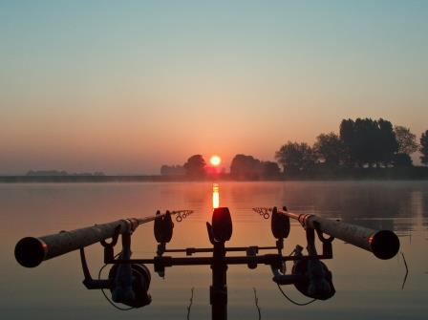
Ook de Otheense kreek is hierin meegenomen. Een opvallende conclusie uit het onderzoek dat bleek dat in het najaar een aanzienlijk aantal karpers zuidwaarts trok. Dus richting tweede kreek en verder de watergangen in.

Daarnaast weten we ook dat in het voorjaar tijdens de paaitijd vele karpers paaiplaatsen op de tweede kreek bezoeken. Na de paaitijd blijven ze nog een tijdje in de buurt van die plaatsen rondhangen of blijven in de buurt.

Uit landelijke waarnemingen van verschillende SKPen blijkt dat een aantal uitgezette treklustige SKPers na verloop van tijd weer terug keert naar de plaats vanwaar ze zijn uitgezet. Deze benutten in ons geval de gehele kreek.

De meeste SKP meldingen komen ook steevast van de tweede kreek. Ongeveer 90%. Weliswaar wordt er op de tweede kreek meer gevist vanwege de nachtvis zone, toch komen er van de eerste kreek in verhouding minder meldingen van SKPers.
Bijna alle van deze gemelde SKPers zijn op de eerste kreek uitgezet.

We hopen met het uitzetten op de eerste kreek dat het bestand enigszins evenredig over de twee gedeeltes van de kreek verdeeld wordt. In ieder geval kunnen de uitgezette SKPers vanaf de eerste kreek de gehele kreek benutten.
En niet onbelangrijk, op termijn gaan ook de dit jaar uitgezette SKPers op de tweede kreek gevangen worden. Het is aan jullie om deze te melden.

Ouwetjes.
Nadat in 2004 de eerste SKPers waren uitgezet was het wachten op meldingen.
Die kwamen snel. Maar niet van de uitgezette SKPers. We weten dat er tijdens de uitzettingen uit de jaren’ 80 er een zeer klein aantal spiegeltjes werd meegekomen.
We hebben daarop een database opgezet van spiegels die niet uitgezet zijn in het kader van ons SKP.
Er zijn in de loop der tijd ruim70 spiegels in deze database opgenomen.
Van deze en of de daarvoor aanwezige spiegels ontvingen we de eerste meldingen.
Afgaande op de opgegeven maten en gewichten destijds moeten deze spiegels al geruime tijd op de kreek aanwezig zijn.
Vermoedelijk ruim dertig jaar.
Afgelopen jaar zijn er van deze spiegels nog een klein aantal gemeld.
Een aantal van de melders zijn vele keren jonger dan hun vangst. Hopelijk kunnen we nog een aantal jaren van deze ouwetjes genieten.

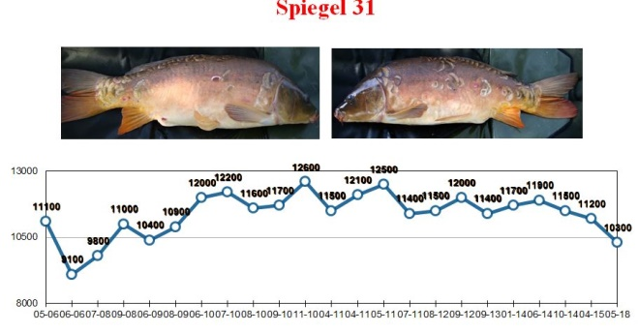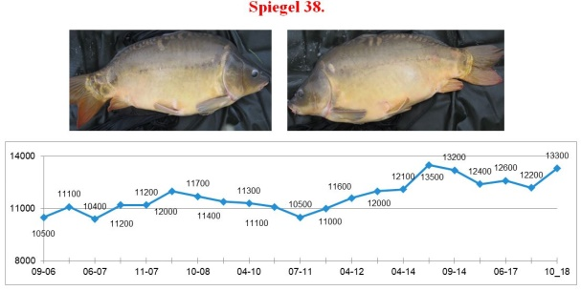

Tot slot
In het voorjaar van 2004 heb ik het verzoek ingediend voor het opstarten van een SKP op de Otheense kreek. Destijds uniek in Zeeland. Het bestuur van ONI ging al snel akkoord en in dat najaar is het SKP gestart met o.a. de voorwaarde dat er jaarlijks een verslag uitgebracht zou worden met de bevindingen van het afgelopen jaar.

Jaarlijks bevindingen opmaken van het SKP heb ik met veel plezier gedaan. Het verdiepen in het SKP gaf een extra dimensie aan mijn karpervisserij. Later kwamen er nog de Nieuwsbrieven bij.
Inmiddels 14 jaar verder is dit verslag mijn laatste.

Ik ben te weinig op en aan de kreek om de nodige feeling te hebben met de karpervisserij op de kreek.
Om die reden heb ik besloten een pas op de plaats te maken en mijn lidmaatschap van de karpercommissie over te dragen.
Niet dat ik helemaal niet meer aan de kreek te vinden zal zijn. Nee zeker niet, het karpervissen zit min of meer ingebakken in de genen en op de momenten dat ik in de buurt ben zal ik met dezelfde drive proberen SKPers te vangen en te melden.

Nieuwkomer in de karpercommissie is Jaap Bruggeman.
In een kort interview stelt Jaap zich voor”.

Wie ben je? Wat doe je in het dagelijks leven en wat is je leeftijd?
Jaap Bruggeman, 29 jaar (tegen de tijd dat dit gepubliceerd wordt 30 L) Horeca Makelaar bij Bruggeman Bedrijfsmakelaardij.
Hoe is je thuissituatie?
Samenwonend met vriendin aan “d’n overkant” althans voor de meeste van jullie. Mijn vriendin is een Zeeuws-Vlaamse en is recent bij mij komen wonen in het prachtige Wemeldinge, ben de laatste jaren selectiever met mijn vistijd aan het omgaan, zomaar instant nachtjes pakken zijn er bijna niet meer bij, omdat de tijd gewoon ontbreekt wil ik, als ik ga, het gelijk goed doen, dat betekent veelal voorvoeren en afromen.
Vis je nog op andere vissoorten dan Karper?
Snoek, snoekbaars. Veelal met kunstaas en in de winter doodaas onder de dobber of pencil. Af en toe zoutwatervis zoals op Geep. Verder wilde ik vroeger nog wel eens vanaf het strand vissen op Platvis, wijting, etc. alleen is dat er de laatste jaren eigenlijk bijna niet meer van gekomen.
Wanneer ben je begonnen met vissen?
Eigenlijk vanaf kinds af aan. Ik weet niet beter.
Wanneer ben je begonnen met karpervissen en waarom?
Een soort van serieus karperen ben ik mee begonnen in de brugklas. Ik viste al wel op karper in de plaatselijke vijvers, maar toen een klasgenootje me zijn rodpod en piepers liet zien is het wat serieuzer geworden.
Hoe was je eerste karpervangst?
Eerste karpervangst was op een vijvertje bij mij in de buurt, op een worm aan een voornhaakje, ik kan me nog herinneren dat een maatje thuis om een emmer gerend was waarin we de karper zouden doen om te bewaren zodat we een foto konden maken als we opgehaald werden door mijn ouders, de karper paste echter maar half in de emmer waarna we hem toch maar terug gezet hebben. Denk dat ik een jaar of 10 was.
Vis je graag alleen of met vismaten.
Ik vis liever met vismaten, al kan ik prima alleen op stap struinend met de pen of werpend met kunstaas.
Houd je lange of korte sessies?
Korte sessies op voor gevoerde plekken.
Hoe ben ik bij de Otheense kreek terecht gekomen?
Simpel. De Otheense kreek is de enige plek waar je legaal met een boot mag varen in de wijde omtrek. Heb inmiddels geen boot meer maar de planning is deze op korte termijn aan te schaffen, ik had altijd een rubberboot, deze moet vervangen worden voor een polyester kajuit bootje.
Daarnaast trekt het gevarieerde karperbestand me aan. Altijd weer een verrassing wat je gehaakt hebt.

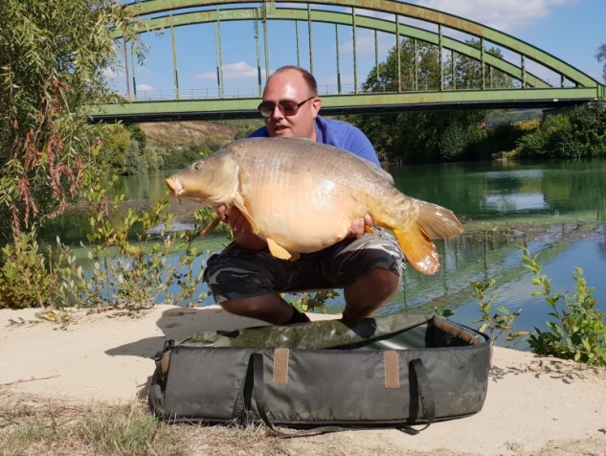
Bijgaand een foto van afgelopen september. Tijdens een weekje vakantie met mijn vriendin heb ik de plaatselijke Franse rivier aangevoerd en af en toe een paar uurtjes afromen. Ze zaten goed op het voer. De grootste van het stel 19.5 kilo.

Ik wens de huidig gevormde karpercommissie, Theo, Marc en Jaap een succesvolle periode tegemoet. Een periode waarin ze vele en mooie vangsten van spiegels mogen ontvangen.

Namens de karpercommissie,
Sjaak de Braal

